Мнемотехника в детском саду: современный подход к развитию детей
В дошкольных учреждениях мнемотехника представляет собой передовой метод, который использует набор техник и стратегий для облегчения запоминания информации, улучшения памяти, развития речи, мышления и других когнитивных функций у малышей. Суть этого подхода заключается в преобразовании абстрактных идей в наглядные образы, символы и схемы. Это особенно эффективно для дошкольников, чья память в основном опирается на зрительные представления.
Почему мнемотехника считается новаторской:
- Соответствие возрасту: Дошкольники лучше усваивают информацию, когда она представлена наглядно. Мнемотехника превращает процесс обучения в увлекательную игру с использованием образов и символов, что идеально подходит для этого возраста.
- Развитие навыков речи: Этот метод помогает детям научиться четко и последовательно выражать свои мысли, строить рассказы, пересказывать прочитанное и запоминать стихи. Эти навыки критически важны для успешной подготовки к школе, поскольку связная речь является показателем общего уровня развития ребенка.
- Повышение эффективности обучения: Мнемотехника позволяет детям быстрее запоминать материал, делает процесс обучения более результативным и проходит в игровой форме, избегая излишней умственной и эмоциональной нагрузки.
- Всестороннее развитие: Помимо памяти и речи, метод способствует развитию логического и образного мышления, внимания, воображения, наблюдательности, а также мелкой моторики (при создании графических схем).
- Универсальность применения: Мнемотехнику можно легко встроить в различные образовательные направления: развитие речи, знакомство с окружающим миром, подготовку к чтению и письму, художественное творчество и многое другое.
Основные инструменты мнемотехники:
- Мнемокарточки: Простые рисунки, которые символизируют одно слово, словосочетание или короткое предложение.
- Мнемодорожки: Последовательность из нескольких мнемокарточек, позволяющая составить небольшой рассказ из 2-3 предложений.
- Мнемотаблицы: Схематические изображения ключевых моментов сюжета рассказа или стихотворения. Они помогают запоминать и воспроизводить более объемные тексты.
- Коллажи и пиктограммы: Дополнительные наглядные материалы, которые расширяют ассоциативные связи.
Работа с этими инструментами строится по принципу постепенного усложнения: сначала дети осваивают мнемокарточки, затем переходят к мнемодорожкам и мнемотаблицам.
Этапы работы с мнемотаблицами:
- Изучение таблицы: Дети рассматривают таблицу и обсуждают, что на ней изображено.
- Трансформация информации: Абстрактные символы преобразуются в понятные образы.
- Воспроизведение: Дети пересказывают сказку, рассказ или читают стихотворение, опираясь на символы в таблице.
Как мнемотехника используется в детском саду:
- Заучивание стихов и потешек: Каждое слово или фраза сопровождается рисунком, по которому ребенок воспроизводит текст.
- Пересказ литературных произведений: Мнемотаблицы помогают выделить главные события сюжета и запомнить их порядок.
- Создание собственных историй: Дети учатся описывать предметы, явления природы и придумывать рассказы, используя схемы в качестве опоры.
Как мнемотехника помогает в развитии детей:
Расширение словарного запаса: Визуальные образы, создаваемые с помощью мнемотехники, служат отличным инструментом для запоминания и активного использования новых слов.
Формирование навыков поведения: Мнемосхемы позволяют наглядно представить последовательность действий, будь то простые бытовые ритуалы (например, как правильно умываться) или важные правила безопасности.
Польза от применения мнемотехники:
- Улучшение речи: Дети начинают говорить более логично, последовательно, их рассказы становятся более развернутыми.
- Богаче словарный запас: Увеличивается как количество слов, которые дети понимают (пассивный запас), так и тех, которые они активно используют в речи (активный запас).
- Развитие когнитивных способностей: Тренируется память, внимание, мышление и воображение.
- Повышение мотивации и уверенности: У детей растет интерес к учебе, а страх перед выступлениями перед аудиторией уменьшается.
- Подготовка к школе: Развиваются важные для успешного обучения навыки, такие как анализ информации, планирование и структурирование.
Как правильно применять мнемотехнику:
- Регулярность: Важно использовать мнемотехнику систематически, следуя заранее разработанному плану.
- Учет возраста: Для малышей лучше подходят яркие, цветные схемы с простыми картинками, а для детей постарше – более абстрактные и схематичные изображения.
- Активное участие детей: Постепенно дети могут не только понимать готовые схемы, но и сами учиться их создавать.
- Сотрудничество с родителями: Необходимо знакомить родителей с методами мнемотехники и предлагать им идеи для занятий дома.
В итоге, мнемотехника в детском саду – это не просто набор отдельных приемов, а комплексная методика, которая делает процесс обучения более современным, результативным и увлекательным для детей.

Хочу поделиться успешным опытом применения мнемотехники в детском саду. Эта методика значительно улучшила наши занятия, способствуя более легкому усвоению информации, развитию речи и памяти у детей.
Истоки проблемы и решения
Несколько лет назад я столкнулась с трудностями у воспитанников в области связной речи: им было сложно пересказывать, заучивать стихи, а их рассказы часто были отрывочными и нелогичными. В поисках решения я обратилась к мнемотехнике – системе приемов, основанных на визуализации и символизации для облегчения запоминания.
Этапы освоения мнемотехники
Начинали мы с простых мнемоквадратов – отдельных изображений, представляющих слова или короткие словосочетания (например, дерево для слова "дерево", бегущий человечек для "бежит"). Дети с энтузиазмом разгадывали их значение. Постепенно мы перешли к мнемодорожкам – последовательностям из 3-4 картинок, позволяющих составлять небольшие предложения и рассказы.
Работа с мнемотаблицами
Мнемотаблицы — это схемы, в которые заложена определённая информация. Они состоят из последовательно расположенных изображений-символов, которые помогают детям воспринимать, запоминать и воспроизводить тексты (сказки, стихотворения, рассказы). Мнемотаблицы особенно эффективны при заучивании стихотворений, обучении пересказу, составлении рассказов, а также для запоминания правил и последовательностей.

Как работают мнемотаблицы
Суть метода в том, что на каждое слово или маленькое словосочетание придумывается картинка (изображение). Таким образом весь текст зарисовывается схематически. Глядя на эти схемы-рисунки, ребёнок легко воспроизводит текстовую информацию.
Работа с мнемотаблицей происходит в несколько этапов:
- Рассматривание таблицы и разбор того, что на ней изображено. Воспитатель показывает детям мнемотаблицу и вместе с ними анализирует, что на ней нарисовано.
- Перекодирование информации. Дети преобразуют абстрактные символы в образы, то есть «расшифровывают» картинки, понимая, какие слова или понятия за ними скрываются.
- Пересказ или чтение. После перекодирования дети воспроизводят текст (стихотворение, рассказ) с опорой на символы (образы). Сначала воспитатель может помогать наводящими вопросами, потом дети справляются сами.

Пример мнемотаблицы для стихотворения
Рассмотрим пример мнемотаблицы к стихотворению «В лесу родилась ёлочка»:
Фрагмент стихотворения | Изображение в мнемотаблице
«В лесу родилась ёлочка» | Несколько деревьев как лес, потом маленькая ёлочка
«В лесу она росла» | Опять деревья, потом ёлочки от маленькой до подросшей
«Зимой и летом стройная» | Изображение снежинок, потом цветочной полянки,  потом красивой ёлочки
«Зелёная была» | Изображение перечёркнутых ёлочек разного цвета,  кроме зелёного
По готовой мнемотаблице дети могут попробовать выучить песенку о ёлочке.
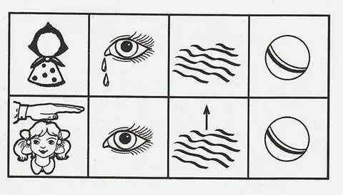
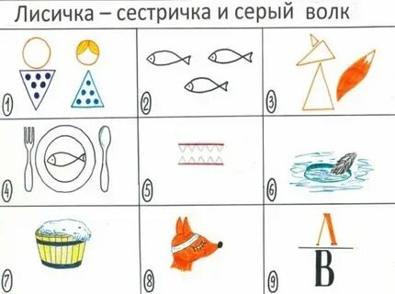
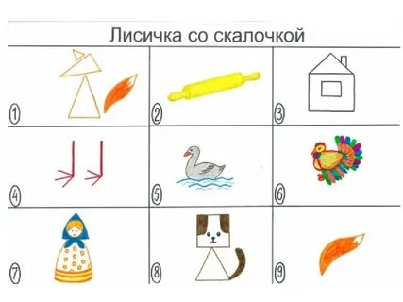
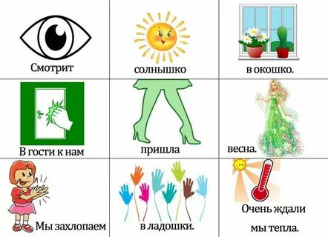
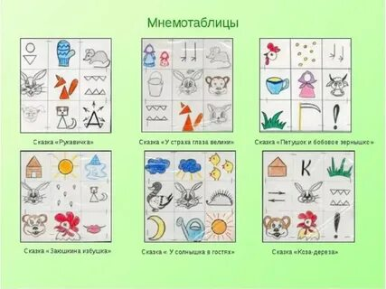
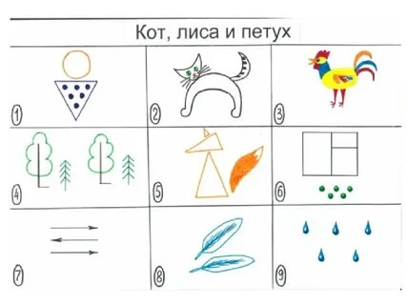
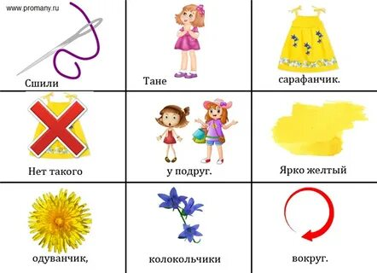

Особенности работы с мнемотаблицами
- Возрастные особенности. Для детей 3–5 лет лучше использовать цветные мнемотаблицы, так как у них быстрее остаются в памяти отдельные образы (солнышко — жёлтое, небо — синее и т. д.). Для старших дошкольников можно применять чёрно-белые схемы.
- Размер таблиц. Рекомендуется использовать следующие размеры: для младших дошкольников — таблицы на 4–9 клеток, для старших — до 25 клеток.
- Участие детей. На начальных этапах воспитатель предлагает готовые мнемотаблицы. По мере обучения дети могут активно включаться в процесс создания схем: сначала выбирать символы, а в подготовительной группе — составлять таблицы самостоятельно.
- Дополнительные активности. Чтобы закрепить материал, можно проводить игры: например, «Угадай стихотворение» (по мнемотаблице нужно определить, какое стихотворение зашифровано) или «Найди ошибку» (в последовательности картинок есть нарушение, которое нужно обнаружить).

Преимущества метода
Мнемотаблицы не только облегчают запоминание, но и развивают:
- память (слуховую и зрительную);
- мышление (логическое и образное);
- внимание;
- воображение;
- словарный запас;
- связную речь.
При регулярном использовании такого способа запоминания у детей вырабатывается привычка перекодировать образы в рисунки, что пригодится им в школе при написании изложений, сочинений и диктантов.
Если вас интересует конкретный аспект работы с мнемотаблицами (например, их применение для изучения времён года или последовательности действий), уточните
Разберу подробно два аспекта работы с мнемотаблицами: изучение времён года и последовательность действий с конкретными примерами и пошаговым описанием заня-тий.

Мнемотаблицы для изучения времён года
Цель: научить детей запоминать последовательность времён года и их основные признаки, развивать связную речь, наблюдательность и любовь к природе.
Задачи:
- запомнить последовательность смены времён года;
- выучить основные признаки каждого сезона;
- научиться составлять описательные рассказы по мнемотаблице;
- развить память, мышление и внимание.

Пример мнемотаблицы «Времена года»
Таблица состоит из 4 строк (по одной на каждое время года), в каждой строке — 3–4 символа:
- Зима:
  - снежинка (холодно, снег);
  - ёлка с игрушками (Новый год);
  - снеговик (зимние забавы);
  - солнце низко над горизонтом (короткие дни).
- Весна:
  - капель (тает снег);
  - подснежник (первые цветы);
  - грач (прилёт птиц);
  - ручьи (таяние снега).
- Лето:
  - яркое солнце (жарко);
  - клубника (созревание ягод);
  - бабочка (насекомые);
  - зонтик на пляже (отдых у воды).
- Осень:
  - жёлтый лист (листопад);
  - зонт (дожди);
  - корзина с грибами (грибной сезон);
  - улетающие птицы (перелётные птицы).

Ход занятия
- Знакомство с таблицей. Показываю готовую мнемотаблицу, объясняю значение каждого символа. Задаю вопросы: «Что это за картинка?», «Когда такое бывает?», «Что происходит в это время года?».
- Разбор каждого времени года. По очереди рассматриваем каждую строку, подробно обсуждаем признаки сезона. Например, для зимы: «Почему здесь снежинка? Что ещё бывает зимой?».
- Составление рассказов. Дети по очереди составляют короткие рассказы по одной строке таблицы. Начинаю с образца: «Зимой холодно, идёт снег. Дети лепят снеговика и катаются на санках».
- Игра «Что за чем?». Разрезаю таблицу на 4 полоски. Дети должны выложить их в правильной последовательности и объяснить свой выбор.
- Творческое задание. Предлагаю детям нарисовать свою мнемотаблицу или добавить новые символы к уже существующим.

Мнемотаблицы для последовательности действий
Цель: научить детей выстраивать логическую последовательность действий, запоминать алгоритмы, развивать речь и мышление.
Задачи:
- запомнить правильную последовательность действий в повседневных ситуациях
- научиться объяснять свои действия;
- развить внимание к деталям;
- сформировать навыки самообслуживания.

Пример 1: Мнемотаблица «Как правильно мыть руки»
Шаг | Изображение | Описание действия
1 | Кран с водой | Открыть кран, отрегулировать температуру воды
2 | Мыло | Взять мыло, намылить руки
3 | Руки с пеной | Тщательно потереть ладони, пальцы, тыльную сторону рук
4 | Вода | Смыть пену под проточной водой
5 | Полотенце | Вытереть руки полотенцем

Пример 2: Мнемотаблица «Подготовка к прогулке»
- Штаны (одеться в нижнюю часть одежды).
- Свитер (надеть верхнюю часть одежды).
- Шапка и шарф (утеплиться).
- Куртка (окончательно одеться).
- Сапоги (обуться).
- Дверь (выйти на улицу).

Ход занятия по последовательности действий
- Демонстрация таблицы. Показываю мнемотаблицу «Как мыть руки», объясняю каждый шаг.
- Обсуждение. Задаю вопросы: «Зачем нужно мыть руки?», «Что будет, если пропустить какой-то шаг?», «Почему сначала намыливаем, а потом смываем?».
- Отработка на практике. Дети по очереди показывают действия, опираясь на таблицу. Я комментирую: «Молодец, ты правильно открыл кран. А что дальше?».
- Игра «Исправь ошибку». Специально выкладываю таблицу с нарушенной последовательностью (например, полотенце перед водой). Дети находят ошибку и объясняют, почему так неправильно.
- Закрепление. В течение дня обращаю внимание на алгоритм: «Вспомни, что сначала — взять мыло или открыть кран?».

Рекомендации по работе с мнемотаблицами
- Для младших дошкольников используйте цветные изображения и минимум символов (3–5 на таблицу).
- Для старших дошкольников можно применять чёрно-белые схемы и более сложные последовательности (до 8–10 шагов).
- Вовлекайте детей в создание таблиц: пусть сами предлагают символы для действий или времён года.
- Используйте игровые приёмы: «Угадай, что дальше?», «Найди ошибку», «Составь таблицу сам».
- Связывайте с реальной жизнью: после изучения таблицы «Мытьё рук» проведите практическое занятие в умывальной комнате.
- Повторяйте регулярно: используйте таблицы как визуальную опору в повседневной деятельности.
Такой подход не только помогает детям запомнить информацию, но и развивает важные навыки: логическое мышление, внимание к деталям, самостоятельность и связную речь.

После освоения базовых элементов мы перешли к мнемотаблицам – схемам, иллюстрирующим содержание целых рассказов или стихотворений. Процесс занятия включает:
- Анализ таблицы: совместное изучение изображений и обсуждение их смысла.
- Визуализация: преобразование символов в конкретные образы.
- Воспроизведение: пересказ или чтение текста с опорой на таблицу, сначала с моей помощью, затем самостоятельно.
Практическое применение мнемотехники
Мнемотехника стала неотъемлемой частью всех наших занятий:
- Заучивание стихов: Каждая строчка или ключевое слово сопровождается изображением, что делает процесс запоминания увлекательным и эффективным.
- Пересказ сказок: Мнемотаблицы помогают детям выстроить последовательность событий и детально пересказать сюжет.
- Составление рассказов: Схемы, отражающие основные темы, стимулируют детскую фантазию и помогают создавать собственные истории.
- Расширение словарного запаса: Визуализация новых слов способствует их быстрому запоминанию и активному использованию.
- Обучение правилам: Мнемосхемы делают алгоритмы действий (гигиена, этикет, одевание) наглядными и понятными.
Учет возрастных особенностей
При подборе материалов я учитываю возраст детей:
Младшая группа: Используются яркие, реалистичные изображения и максимально простые символы.
Для старших детей:
На этом этапе обучения мы переходим к более абстрактным изображениям. Ребята уже способны самостоятельно предлагать условные обозначения для понятий, например, изображать "солнце" как круг с расходящимися линиями, а "ветер" – в виде волнистых штрихов.
Вовлечение детей и родителей:
Со временем я начала активно привлекать самих детей к процессу создания мнемотаблиц. Мы совместно выбирали наиболее подходящие символы для каждого слова, обсуждали оптимальное расположение картинок. Этот процесс превратился в захватывающее совместное творчество!
На родительском собрании я познакомила родителей с основами мнемотехники, продемонстрировала примеры наших таблиц и дала рекомендации по их использованию в домашних условиях. Многие родители с энтузиазмом поддержали эту инициативу: они вместе с детьми создавали схемы к любимым сказкам и помогали разучивать стихи.
Достигнутые результаты:
Спустя несколько месяцев я отметила значительные положительные изменения:
- Дети стали более охотно делиться своими мыслями и впечатлениями, с удовольствием пересказывали истории.
- Их рассказы приобрели большую стройность и логичность, с четко прослеживающейся последовательностью событий.
- Расширился словарный запас: воспитанники стали активно использовать новые слова и выражения.
- Улучшилась способность к запоминанию: дети стали быстрее осваивать стихи и песни.
- Повысилась самооценка: ребята перестали стесняться выступать перед сверстниками, с удовольствием декламировали стихи и пересказывали сказки.
- Развилось воображение: дети начали самостоятельно придумывать собственные символы и схемы.
Возникшие трудности и пути их решения:
Конечно, не все получалось гладко с самого начала. Поначалу дети испытывали затруднения при работе с большими таблицами и путались в последовательности картинок. Чтобы облегчить им задачу, я предприняла следующие шаги:
- Разделяла сложные таблицы на более мелкие, управляемые части.
- Начинала с очень коротких текстов, состоящих из 2-3 предложений.
- Использовала игровые формы работы, например, "Помоги зайчику найти дорогу домой" или "Расскажи сказку кукле".
- Поощряла даже малейшие успехи, хвалила за правильно названный символ или фразу.
Заключение:
Мнемотехника стала для меня настоящим открытием. Она не только помогает эффективно решать педагогические задачи, но и превращает процесс обучения в увлекательную игру. Наблюдать, как дети с радостью составляют схемы, легко запоминают стихи и уверенно пересказывают истории, – это самая ценная награда за мой труд. Я планирую и дальше развивать этот подход, создавать новые игры и задания, чтобы сделать наши занятия еще более интересными и продуктивными.
Опыт работы с мнемотаблицами

